# Pojištění fotovoltaiky: Na co si dát pozor?

**Praha 17. dubna 2024 – S rostoucí popularitou fotovoltaických elektráren roste i potřeba jejich správného pojištění. Klíčové je umístění panelů a dalších součástí systému, pokrytí základních rizik jako požár, vichřice či blesk, a také pojištění technické poruchy zařízení a odpovědnosti za škody způsobené fotovoltaikou třetím osobám.**

Popularita fotovoltaické energie v Česku roste. Celé systémy je však potřeba kromě profesionální instalace také správně pojistit. Důležitým faktorem je konkrétní způsob instalace panelů a dalších součástí systému, jako jsou střídač a baterie.

*„Je rozdíl, pokud jsou panely umístěny přímo na hlavní budově, nebo na vedlejších budovách, jako je stodola, samostatně stojící garáž nebo kůlna na pozemku. Někdy se součásti systému nacházejí i ve více budovách současně,“* uvádí Irena Jakobová, specialistka na pojištění ze společnosti FinGO.

Kromě správného pojištění budov je nutné ověřit, jaká rizika pokrývá pojistka v základu a co je třeba případně připojistit. Nesmějí chybět základní pojistná rizika jako požár, výbuch, vichřice, krupobití, přímý úder blesku a pojištění přepětí a podpětí.

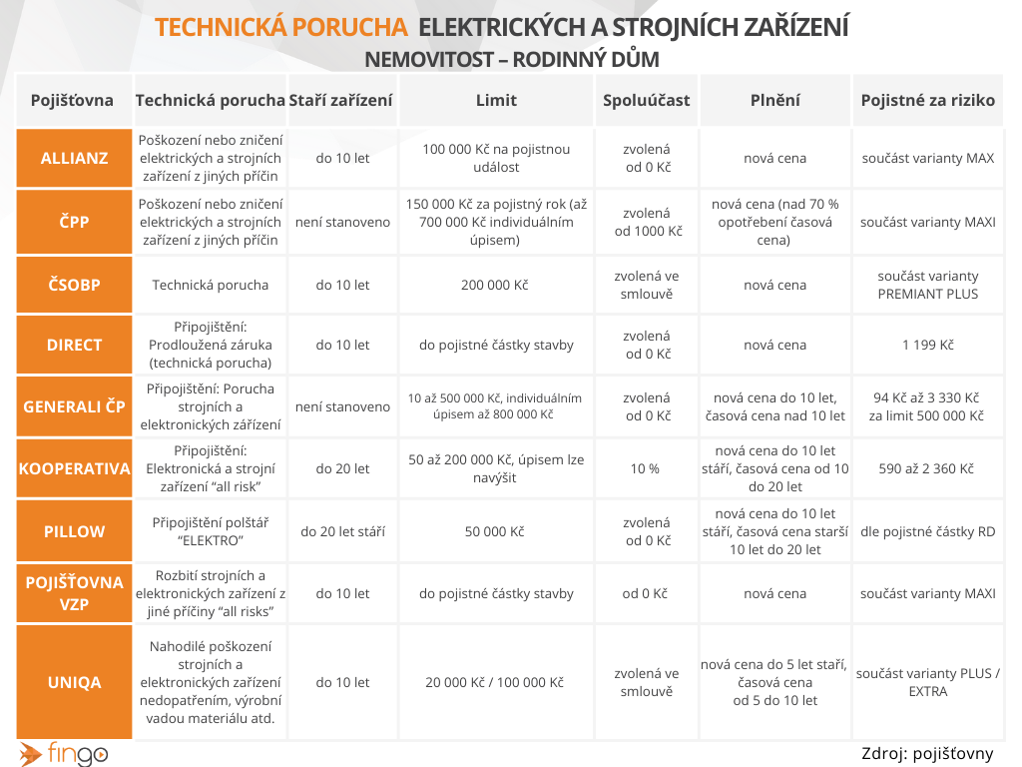Podle Ireny Jakobové by se nemělo zapomínat ani na pojištění **technické poruchy elektrických a strojních zařízení**: *„Toto riziko však tak běžné na pojistném trhu není a je tak potřeba si ohlídat, zda ho pojišťovna nabízí již v základní variantě, nebo pouze jako připojištění.“*

Může nastat i situace, kdy dům vyhoří kvůli závadě FVE panelů a požár se rozšíří na majetek poblíž. Proto je důležité promyslet si také pojištění odpovědnosti vyplývající z vlastnictví nemovitosti: *„Pojištění by mělo pokrývat i riziko odpovědnosti z vlastnictví nemovitosti. Kryje pak škody nebo újmy vyplývající z vlastnictví nemovitosti, tedy i ty způsobené fotovoltaikou,“* pokračuje Irena Jakobová.

*„Zajistěte, aby navrhovaný systém solárních panelů byl plně přizpůsoben vašim energetickým potřebám a počítal i s možností budoucího rozšíření,“* doplňuje Michal Leština, obchodní ředitel společnosti Enedom. *„Systém, který je na míru vašim požadavkům, bude robustnější a odolnější vůči potenciálním komplikacím, což minimalizuje riziko budoucích problémů,"* dodává Michal Leština.

Při sjednávání pojištění fotovoltaiky je tedy třeba pečlivě analyzovat podmínky pojistné smlouvy a v případě nejasností se poradit s odborníky. Jen tak budete jako vlastníci fotovoltaiky skutečně chráněni pro případ nenadálých událostí.

*O společnosti FinGO:*

*Digitální finančně-poradenská společnost FinGO.cz začala v České republice působit v roce 2021 s cílem přinést makléřům i klientům pohodlí, férovost a díky digitálním technologiím také příležitost, jak oslovit nové klienty. V současnosti má společnost přes 580 vázaných zástupců, kteří působí po celé České republice. V roce 2022 patřila k nejrychleji rostoucím makléřským společnostem, přičemž v oblasti úvěrů rostla nejrychleji ze všech. Významný podíl produkce FinGO.cz pochází z online příležitostí, které společnost sama vytváří pro své vázané zástupce.*

[](https://www.youtube.com/@fingocz3140)[](https://twitter.com/fingocz)[](https://www.linkedin.com/company/fingo-cz/)[](https://www.facebook.com/fingo.cz)*Společnost FinGO je součástí lokální investiční skupiny InTeFi Capital podnikatele a investora Lukáše Nováka. Skupina vlastní a řídí české a slovenské společnosti z oblastí informačních technologií, financí, a real estate developmentu. Podíl vlastní například v technologické skupině BiQ Group, která vytváří komplexní a udržitelné IT projekty s budoucností. Společnost FinGO.sk byla založena před pěti lety a stala se jednou z nejrychleji rostoucích společností ve svém oboru na Slovensku. Více než 1100 odborníků působí ve všech 79 okresech Slovenska a stará se o téměř 110 000 spokojených klientů.*